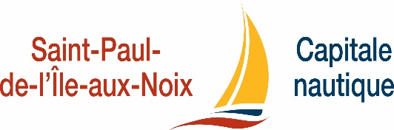
AVIS PUBLIC
CONSULTATION ÉCRITE
Aux personnes intéressées par l’adoption de ce règlement :
- # 408-2021 relatif aux dérogations mineures;
AVIS PUBLIC est donné de ce qui suit :
- Le décret 433-2021 du 24 mars 2021 prévoit qu’en raison du contexte d’urgence sanitaire actuel (COVID-19), toute procédure autre que référendaire qui fait partie du processus décisionnel d’un organisme municipal et qui implique le déplacement ou le rassemblement de citoyens doit être remplacée par une consultation écrite, annoncée au préalable par un avis public d’une durée de 15 jours.
- Lors d’une séance du conseil municipal tenue le 4 mai 2021, le conseil a adopté le projet de règlement # 408-2021.
- Considérant ce qui précède, la procédure de consultation écrite se déroulera à compter du 19 mai 2021, sous forme d’une consultation écrite, jusqu’au 2 juin 2021.
- Tous les documents qui se rapportent à l’adoption du projet de règlement peuvent être consultés sur le site Internet suivant : www.ileauxnoix.com/fr/citoyen/reglements.html ainsi qu’à la mairie, sur rendez-vous, durant les heures d’ouverture.
- Les questions et commentaires des personnes intéressées peuvent être reçus par écrit du mercredi 19 mai 2021 jusqu’au 2 juin 2021 à 16 h de la manière suivante :
par courriel : dg@ileauxnoix.qc.ca
par la poste ou dans la chute à courrier : Municipalité de Saint-Paul-de-l’Île-aux-Noix
959, rue Principale
Saint-Paul-de-l’Île-aux-Noix (Québec) J0J 1G0
- Toute personne adressant un commentaire ou une question à la municipalité doit s’identifier avec son nom, son adresse ainsi qu’un numéro de téléphone ou une adresse courriel.
- Les questions et commentaires seront soumis aux membres du conseil municipal en prévision de la séance du conseil du 8 juin 2021.
Donné à Saint-Paul-de-l’Île-aux-Noix, ce 19e jour du mois de mai 2021.

Édith Létourneau
Directrice générale et secrétaire-trésorière

